МИНИСТЕРСТВО ОБРАЗОВАНИЯ И НАУКИ РОССИЙСКОЙ ФЕДЕРАЦИИ
Федеральное государственное бюджетное образовательное учреждение
высшего образования

«Кубанский государственный университет»
филиал в г. Новороссийске

Кафедра педагогического и филологического образования

ОТЧЕТ

по производственной (педагогической) практике

Объект практики: ___________________________________________________
__________________________________________________________________

Студент 3 курса ОФО
Направление 44.03.01 Педагогическое образование
Направленность (профиль) Изобразительное искусство____ Ю.С.Криворучко ^{(подпись)}

Руководитель практики от организации:

Преп. Бадян Вера Евгеньевна ______________________________________
(Должность, ФИО) (подпись)

МП

Руководитель практики от кафедры:
канд.пед.наук, доцент, профессор
кафедры живописи и композиции
ФГБОУ ВО «Кубанский государственный
университет»_________________________________________В.И. Денисенко
(Должность) (подпись)

Новороссийск 2018

СОДЕРЖАНИЕ

ВВЕДЕНИЕ………………………………………………………………..………3
Характеристика класса…………………………………………...……………….5
- Тема: «Учебный натюрморт гуашью»………………….……….……………6
1.1«Анализ светлоты по форме предмета»………….…. ……….…6
1.2 «Деление предметов на 3 тона»……………………....…….…12
1.3 «Акценты первого плана»……………………………………...14
- Тема: Тематическая аппликация «Зимние мотивы»………….……...….15
2.1 «Поиск композиции аппликации……………..…….……….…18
2.2 «Поиск цветовой гаммы работы»………………………...……19
ЗАКЛЮЧЕНИЕ…………………………...……………………………………..20
ПРИЛОЖЕНИЕ………………………………………………………………….21

Введение

Практическая работа в детской художественной школе им. Эрьзя в 1 классе открыла для меня возможность познать все стороны педагогической деятельности и значительно расширить мои представления об организации учебного процесса, основах преподавания рисунка и живописи , познакомиться с различными техниками и приемами обучения. Передо мной стояли задачи ;
- развитие педагогических способностей (коммуникативных, дидактических, креативных и др.);
- осуществлять анализ уровня обученности и обучаемости учащихся;
- моделировать, проектировать и конструировать различные технологии обучения в соответствии с поставленными целями;
- анализировать результаты образовательного процесса и выявлять факторы, обеспечивающие уровень качества образования по изобразительному искусству.
-углубления и закрепления знаний о современных педагогических концепциях и методиках; овладение современными технологиями обучения и воспитания.
Нужно отметить, что благодаря наблюдению за работой педагога-наставника , мне удалось осознать, что работа преподавателя – это не просто огромный труд, но и своего рода искусство. .
Мне удалось самой почувствовать себя в роли педагога. Несмотря на то, что мне пришлось проделать большую работу при подготовке уроков для учеников, эта деятельность принесла мне большое моральное удовлетворение, и, конечно же, впечатления от самостоятельного проведения уроков, явились самыми яркими за все время практики.
Мною были проведены 4 урока по живописи и 3 урок по рисунку. В процессе их проведения совершенствовались мои навыки преподавания, речь и действия становились более уверенными, развивалось умение находить контакт с учащимися, появились представления о способах организации коллектива, удержании внимания класса, формирования интереса к материалу, созданию положительно учебной мотивации.
Очень важным, если не определяющим фактором, способствующим моим успехам, явилось доброжелательное, участвующее отношение педагога-наставника. преподаватель давал ценные советы, помогали при разработке уроков.
Со стороны учеников были проявлены дисциплинированность, уважение и заинтересованность. Такое отношение значительно облегчило мою задачу при проведении занятий. Несомненно, в организации уроков и управлении коллективом учеников, мне помогли знания, полученные при изучении социальной психологии ,методики преподавания изо и др. дисциплины
Конечно, приходилось сталкиваться с некоторыми трудностями. Во время проведения уроков, я отметила для себя, что очень важно следить за грамотностью своей речи, не допускать просторечных выражений, слов-паразитов, но при этом не усложнять речь непонятными для учеников терминами, т.е. содержание преподаваемого материала должно соответствовать возрастным и образовательным особенностям группы. Речь должна быть последовательной, четкой и доступной для восприятия. Кроме того, нужно всегда быть готовым к возникновению у учеников вопросов. Игнорировать их нельзя, так как можно потерять интерес, доверие и уважение класса. Чтобы быть готовым к различного рода непредвиденным обстоятельствам и неожиданным вопросам, очень важно тщательное планирование и обдумывание всех моментов в работе с гуашью.
Большое значение в формировании как психологических, так и педагогических качеств, имело изучение и составление характеристики учащегося и коллектива учеников. Это задание было не простым, но очень интересным, оно выработало у меня навыки ведения беседы, научило правильно наблюдать, анализировать, давать объяснения различным, фактам, событиям, различным проявлениям личности.
Мне удалось реализовать все намеченные цели и задачи, приобрести бесценный практический опыт и навыки работы с классным коллективом с учетом его психологической структуры и уровня развития; углубить свои знания в психологии и педагогике; сформировать умения по организации продуктивного взаимодействия с классом на уроке и вне его (установление личных контактов, навыки сотрудничества, диалогового общения и т.п.); развить умение выявлять, анализировать и учитывать при организации учебно-воспитательного процесса общие психологические закономерности; умение подмечать и анализировать возникающие в классном коллективе ситуации, требующие педагогического вмешательства; умение грамотно анализировать (с психологической, педагогической и методической точек зрения) уроки и воспитательные мероприятия, проводимые учителями.

Характеристика класса

Я проходила практику в детской художественной школе им.Эрьзя в г. Новороссийске в1 классе, который находится под руководством Бадян Веры Евгеньевны. Дети вместе учатся 1 год. Класс с хорошим потенциалом, проявляют высокую заинтересованность к работе и тягу к знаниям. Время перемены проводят активно. Класс дружный, успешно работает коллективом, готовы делиться друг с другом красками и другими материалами. Дети
прилежны и опозданий почти не было. Хорошо ориентируются при
решении коллективных задач и легко находят общий язык. В классе
преобладает спокойный, позитивный настрой.
На появление нового преподавателя ученики отреагировали спокойно. По окончанию первого дня, показав свою компетентность и строгость относились с уважением к тому, что я им объясняла. Некоторые иногда проявляли не собранность и отвлекались на разговоры, но благодаря правильному подходу, снова включались в работу. Задавалось большое количество вопросов по поводу ведения своей работы. Интересовались также учебой в университете и дальнейшей работе.
Трудовые навыки и умения у детей присутствуют. Знают и понимают многие художественные термины и определения. У многих приличное качество рисунка. Хорошо чувствуют форму и компоновку.
На уроке дети активны, хорошо воспринимают материал, на перемене подвижны. Класс с хорошим потенциалом, проявляют высокую заинтересованность в успехе и тягу к знаниям. Класс в целом дружный, умеют работать совместно. Часто помогают друг другу. При решении коллективных задач быстро ориентируются, находят общий язык. В классе преобладает спокойный, деловой, доброжелательный настрой. У большинства хорошая успеваемость. У всех добросовестное отношение к учебе, но есть учащиеся которые выполняют работу медленно и часто отвлекаются но в целом большинство учащихся ответственно относятся к работе. При неудачах не расстраиваются, а стараются внимательно проанализировать свои ошибки и исправить недочеты.
Учащиеся соблюдают школьный режим и дисциплину. Опозданий было замечено минимально. Все ученики во время возвращались с переменок и относительно быстро включались в работу.

1 урок «Анализ светлоты по форме предмета»

Цели и задачи: Развитие пространственного мышления, умение анализировать, логически мыслить, освоить законы изобразительной грамоты. Овладение основами изобразительной грамоты и техникой выполнения конструктивного рисунка. научится анализировать натуру и правильно выстраивать предметы в зависимости от компоновки, а также решать задачи, связанные с подбором цветов для закрашивания предметов.
Характеристика оборудования учителя: работы учеников с изображением натюрморта. Студенческие работы натюрморта в технике гуашь.
Характеристика оборудования учеников: бумага формата А3, карандаши, ластик, канцелярский нож, гуашь, палитра, кисти, банка с водой, тряпка.

Вступительная беседа

Мы с ребятами первым делом обсудили основные составляющие, необходимые для начала работы над учебным натюрмортом. Конструктивный рисунок - это рисунок внешних контуров предметов, как видимых, так и невидимых, выполненный с помощью линий построения. Создается «каркас» объекта, который собираетесь нарисовать. А для того, чтобы создать такой каркас, необходимо проанализировать изображаемый предмет. Конструктивный рисунок начинается с анализа. Прежде чем начать работу над рисунком натюрморта, необходимо внимательно посмотреть и проанализировать предметы, рассматривая их со всех сторон, выбирая при этом наиболее выгодные с точки зрения композиционной выразительности постановки. Следует обратить внимание на их освещенность. Наиболее выразительно освещены предметы при боковом верхнем освещении. Исходя их этого, выбрав для себя определенную точку зрения, следует подумать, как лучше разместить предметы на листе. При выборе места не следует садиться против света.
Очень важный этап для всей работы- это эскиз. Эскиз может быть выполнен на бумаге меньшего формата либо непосредственно на полях заданного формата листа бумаги. При этом очень важно, чтобы очерченная рамка в масштабе точно соответствовала размеру сторон основного листа бумаги. В противном случае компоновка может не состояться. Эскиз делается для избегания порчи листа при размещении изображения и для правильного понимания композиции.
Верно и убедительно передать форму, построить изображение правильно в перспективе дает возможность именно Линейно-конструктивный рисунок
Ставить рядом предметы, одинаковые по размеру и форме,-не рекомендуется, так как они нарушат композиционный центр. Лучше всего сопоставлять предметы, различные по форме, размеру и тону.
В некоторых случаях предметы могут подбираться из однородного материала (например, гипсовые, металлические, стеклянные, глиняные и т. д.), но всякая композиция предметов должна быть объединена какой-либо темой, идеей, сюжетом.
Одной из задач, связанных с изображением натюрморта, является передача пространства. Натюрморт должен быть составлен так, чтобы предметы переднего плана как бы случайно загораживали часть предметов второго плана, основания их должны быть частично видны. Это, с одной стороны, придаст естественность и правдивость натюрморту, с другой — поможет рисовальщику передать пространство и воздушную среду между предметами.
Большое внимание надо уделить освещению. Искусственное верхне-боковое освещение позволяет выявить контрастные по отношению друг к другу свет и тень на предметах переднего плана, выделить композиционный центр, показать второстепенные предметы. Дневной рассеянный свет создает мягкие тоновые переходы.
Часто при постановках натюрморта требуется ввести драпировки, которые помогают объединить предметы, создать целостную композицию. В одних случаях они служат фоном, в других — элементом композиции.
Передача характера формы предметов, их пропорций. Легко касаясь карандашом бумаги, надо наметить общий характер формы предметов, их пропорции. Вырисовывать и уточнять контуры сразу не следует. Воспользоваться методом обрубовки формы изображаемого предмета.
Линии перелома форм будут местом глубокой тени.
Затем производится уточнение пропорций приемом вспомогательных линий.
Далее подбираются подходящие цвета, сначала выбираем замес красок который будет максимально соответствовать натуральному цвету наших предметов:кувшина,чайника,деревянная ложка,айва и несколько драпировок на заднем и переднем плане, это и есть тон предмета. Далее обсуждаем какой замес подойдет для закрашивания теней и светлых участков.

Выполнение практической работы:

Ученики приступили к выполнению задания, закомпоновали предметы на листе, наметили общую форму предметов, дальше место основных плоскостей. Нашли геометрический центр, от которого начинается построение.
Я проверяю правильность выполнения задания. Указываю на ошибки и на краю листа показываю как выполнить работу правильно.
Дети хорошо работали над компоновкой и передачей формы предметов натюрморта, но у некоторых учеников возникли проблемы с построением предметов, а также с расположением предметов в формате, но в процессе работы ошибки были устранены. Я напомнила, что любое построение начинается с набросочного варианта, наметкой высоты и осевой линии. Анализируем с учениками полученный результат, разбираем положительные и отрицательные моменты, исправляем ошибки.
Одним из главных требований в учебном рисунке является умение правильно размещать изображения предметов на листе бумаги. И любой рисунок начинается с композиционного размещения изображений на листе, в плоскости листа. А от того, как скомпоновано то или иное изображение, во многом зависит и общее впечатление от рисунка.
Иногда бывает так, что постановка предметов, включенных в композицию, может быть не совсем удачной. В одном случае предметы могут располагаться слишком близко друг к другу или быть одинаковыми в размерах, в другом- плохо просматриваться- смотря с какой стороны вы собираетесь ее рисовать, или предмет может иметь незнакомую конструкцию и ее трудно разглядеть с какой- то стороны... Перед тем как сесть за рисование постановки, необходимо разглядеть ее со всех сторон, с учетом освещенности, и выявить наиболее выгодные для создания будущего рисунка положения. Нужно заранее позаботиться об определении точки зрения и выборе места работы над композицией в рисунке.
Чтобы правильно закомпоновать предметы, нужно в первую очередь проанализировать их форму, размеры и расположение предметов в постановке. Если возьмем, к примеру, кувшин по его вертикальной оси, формат бумаги располагается вертикально. Для изображения же предметов типа кастрюли или таза с большими горизонтальными размерами бумагу следует располагать скорее горизонтально, чем вертикально- это в том случае, если предмет участвует в постановке один. Если несколько, то нужно смотреть на соотношение всех предметов в постановке. Есть некоторые закономерности зрительного восприятия, это когда предметы образуют (условно) общий объем, массу, которая отлично вписывается в горизонтальный формат, а вы размещаете его в квадрат или вертикальный, при этом гармонии ощущаться не будет. В каждом отдельном случае расположение листа выбирают в зависимости от конкретных предметов и их постановки. И, формат листа должен быть соразмерен предмету или группе предметов в целом.
Композиционное размещение предметов начинается с работы над поиском эскизных вариантов композиции в рисунке, их можно делать на полях или отдельном листочке. Для этого необходимо определить пропорции, место предполагаемого изображения предметов на листе, размер и, следовательно, масштаб. Если постановка состоит из группы предметов, то компоновать их по отдельности на плоскости листа нельзя. Нужно смотреть на всю постановку в целом. Намечаются крайние точки будущего изображения сверху, снизу, справа и слева. Вместе с тем, крайние точки и их контуры не должны касаться краев листа бумаги. Также и наоборот, нельзя оставлять на листе неоправданное пустое пространство. В обоих случаях нарушается композиция. Не смотря на трудности почти все, ученики справились с задачей на отлично. Практически все ученики научились правильно смотреть и анализировать и, что самое главное, строить предметы на листе бумаги.
После десятиминутной перемены мы тонкими линиями разделили каждый предмет, включая драпировки на средний тон, свет и тень. Чтобы лучше были видны границы света и тени, я выключала потолочный свет в классе на 1-2 минуты, оставив софит, свет которого был сверху слева. Некоторые ученики за этот урок успели приступить к замешиванию краски и к закрашиванию отдельных участков самого большого, центрального предмета, в нашем случае глиняного кувшина. С остальными я начала разрабатывать палитру для каждого предмета. Детям сначала было трудно определить цвет максимально приближенный к натуральному бежевато-коричневому цвету кувшина, но после пробы пера на отдельном чистом листе белой бумаги и наглядном сравнении с натурой, были выявлены наиболее удачные варианты. Ближе к концу занятий мой руководитель Вера Евгеньевна провела проверку домашнего задания, поставила оценки каждому ученику в журнал, дала замечания и похвалила работы тех, кто хорошо понял задачу домашнего задания, чьи рисунки были живыми и интересными. Я в свою очередь наблюдала по какой логике составляется оценка рисунка ребенка. В конце первого проведенного мною урок я была приятно удивлена, тем что несколько девочек поинтересовались когда я приду в следующий раз и напрямую сказали мне что им понравилась моя подача материала и поддержание ненапряженной атмосферы в классе.

Урок 2
Задачи цели:
Закрепить знания о компоновке, пропорциях.
Развивать навыки рисования, внимание, аккуратность, наблюдательность, мышление, зрительную память.
Вступительная беседа
Выполняя натюрморт гуашью, следует понимать, как работают материалы, применяемые в живописи. Основное свойство гуашевых красок заключается в том, что их яркость уменьшается в процессе их высыхания. Это свойство следует учитывать. Но правильные навыки нарабатываются постепенно.

Основа работы гуашью – цветовые пятна. Вообще, при рисовании гуашью удобно следовать принципу «от светлого к темному». Гуашь сохнет очень быстро, так что нужно работать аккуратно и внимательно, хоть и мокрой кистью можно исправить помарку, но лучше с первого раза вести четкую правильную линию, иначе при перекрытии испорченного участка правильным цветом может получиться грязь.
Гуашь достаточно жирная и не требует сильного разведения водой, она и без этого прекрасно ложиться, в отличие от акварели. Также она легко смешивается между собой, образуя новые цвета и оттенки.
С помощью гуаши можно сделать многое, но важно не усердствовать, чтобы не создать видимость грязи на картине. Во время этой работы используется средняя плоская кисть.
Рисование предметов нужно выполнять с учетом светоразделов: света, полутени, тени. На самой светлой части предмета должны быть белые блики – на глянцевой поверхности они заметнее и ярче.

Выполнение практической работы:
Силу тона и цвета гуашевых красок ученики стараются подобрать предварительно на отдельном листке бумаги, на палитре. И только добившись верного тона, наносят его в должное место натюрморта. Анализируем натюрморты вместе- предлагаю некоторым встать со своего места и посмотреть на работу с расстояния, потому что при таком методе ученики могут сами распознать ошибки и недочеты в данном шаге.
На следующей стадии найденные отношения уточняются, моделируется форма предметов. На освещенных местах мазки кладутся энергично, форма, детали лепятся четко. Такая прописка предмета и «выдвигает» его вперед. В тени же все прописывается обобщенно, с мягкими переходами, без резких контрастов тона и цвета. Предмет как бы отступает вглубь.
Обобщение формы. Еще раз сравниваем предметы между собой, обращая внимание на цветовой тон каждого предмета, его согласованность со средой.
Иногда приходится затрачивать много сил и времени, чтобы добиться успеха.
Далее кладём тени. Для этого рекомендую ученикам взять краску основного цвета, но без белил. Можно даже добавить в нее чуть-чуть черного или коричневого. Тень, конечно же, накладывается на ту сторону объекта, которая хуже освещена. Резкого перехода к светлой части быть не должно, границу лучше размыть или обозначить кривой линией. Обводить контуры темной краской не стоит. Если края получились совсем неровными ,помогаю выровнять их той же краской, которой ученик закрашивал предмет.

Анализ работы:
В конце урока мы провели небольшой просмотр, чтобы выявить положительные и отрицательные моменты. Проблема состояла в том, что несколько учеников в классе на 2 года старше остальных, а так как построение предметов требует аналитического мышления, точного измерения точек конструктивных линий , твердой руки при работе непосредственно с гуашью и полной сосредоточенности, у этих учеников работа продвигалась быстро и более правильно, нежели у остальных , в силу их младшего возраста.

Урок 3 “Акценты первого плана”

Вступительная беседа

Хотите сделать натюрморт интересным? Тогда разнообразьте его детализированными вещами. Например, изобразите не просто деревянную ложку покрашенную в два цвета, а покажите что эта ложка выполнена в стиле хохлома, что на ней есть завитки, листики, красные ягоды. В качестве акцента в нашем учебном натюрморте выступает небольшая ложка. Вещь достаточно красивая, и большинству из вас должно захотеться рассмотреть предметы повнимательней. Подобные детали цепляют взгляд, и зритель не остается равнодушным. Но не перегружайте композицию. Если вы используете в натюрморте декоративную посуду, значит, драпировка должна быть однотонная. Если же вы используете принтованные ткани, выбирайте нейтральные предметы, которые на фоне броского материала не смогут потеряться. Не перегружайте натюрморт. Композиции, в которых много интересных деталей, приятно рисовать. Но с подобным заданием справится только опытный художник, а не новичок.

Выполнение практической работы:
На заключительном этапе необходимо уточнить касание с фоном, обозначить контуры, чтобы придать работе целостность.
Так же многие не успели на прошлом занятии подчеркнуть загиб листика айвы темным цветом или как раз добавить тот самый узор хохламы на ложку. Для усиления пространственности в натюрморте необходимо, чтобы границы (контуры) самих предметов в тенях и на дальнем плане были мягче. Ребята также обратили внимание на целостность колорита и уточняли некоторые цветовые пятна. Некоторые пятна (или предметы) «выпали» из натюрморта (чересчур темные или наоборот яркие пятна). Посмотрев на свою работу встав со своего места, немного издалека, сразу можно увидеть, что и где нужно исправить, что смягчить, а что сделать более контрастным.

Анализ работы:
Когда все ученики выполнили учебный натюрморт до конца, руководитель дала оценку каждой работе. В конце урока мы провели небольшой просмотр, чтобы выявить положительные и отрицательные моменты. Проблема состояла в том, что несколько учеников в классе на 2 года старше остальных, а так как построение предметов требует аналитического мышления, точного измерения точек конструктивных линий , твердой руки при работе непосредственно с гуашью и полной сосредоточенности, у этих учеников работа продвигалась быстро и более правильно, нежели у остальных , в силу их младшего возраста. В целом класс справился со всеми задачами.

Урок 4 «Тематическая аппликация, зимние мотивы»

Техника аппликации располагает большими учебными возможностями. Аппликационные работы способствуют развитию глазомера, чувства формы, ритма, соотношения частей и целого, понимания цвета и его преобразования, воспитывают аккуратность, терпеливость, помогают выражению собственной фантазии.
Выполнение аппликаций заставляет детей рассматривать окружающий мир, наблюдать.
Виды аппликаций:
Плоская аппликация, когда к фону наклеиваются бумажные фигуры (бывает: однослойная, многослойная, выполненная способом обрывания).
Объемная аппликация — когда к фону приклеивают несколько слоев материала или, когда один слой крепится в изогнутом виде, образовывая выпуклые очертания.
Задачи и цели урока: Формировать простые приемы работы в технике плоскостной и объемной аппликации, учить составлять композицию из элементов и цветовых сочетаний. Совершенствовать навыки в работе с клеем, ножницами, цветной бумагой.
Развивать такие качества как усидчивость, внимательность, аккуратность при выполнении работы. Привить навыки работы в группе.
Воспитывать интерес к созданию аппликации, уважение к творческому наследию. происходящие в нём изменения.

Вступительная беседа

Аппликация – способ получения изображения, заключающийся в накладывании, наклеивании на какую-либо основу разных по цвету кусков бумаги и других материалов, так же это один из видов изобразительной техники, основанной на вырезании различных форм и наклеивании их на другом материале, принятом за фон.
. Учитель должен стремиться, чтобы все изделия, выполненные детьми, имели аккуратную и красивую отделку. Помогая выбрать мотив или сюжет для аппликации, необходимо учитывать не только сложность операций и закреплённых навыков, но и ожидаемое качество выполнения работы, с тем, чтобы по достоинству оценить труд учащихся.
Тема «зимние мотивы» была выбрана потому что сейчас как раз наступили первые зимние, холодные дни в этом году. А также близится праздник Новый год.
Материалы, инструменты:
Бумага -Это основной материал для выполнения аппликаций. В наборах цветной бумаги часто встречаются красный, синий, зелёный, жёлтый, чёрный цвета. Реже встречаются розовый, бордовый, голубой, оранжевый и др. Надо учитывать, что в одних наборах цвета яркие, сочные, насыщенные, в других – тусклые, мрачные, много “грязных” оттенков. Хорошо получаются аппликации из бархатной бумаги, но при работе с ней, необходимо помнить, что её надо склеивать в несколько слоёв.
Картон Формата А3-Отличными качествами обладает тонкий, глянцевый картон, который можно легко сгибать, вырезать, клеить.
Для вырезания бумаги важно выбрать хорошие, острые ножницы. Лезвия ножниц должны свободно раздвигаться, но не болтаться на скрепляющем винте.
Большое значение при выполнении аппликации имеет качество клея. Самым лучшим и удобным для работы является синтетический клей ПВА.
Можно начинать работу над предметами, выбирая нужные размеры кусочков бумаги в соответствии с характером предметов. Например, вертикаль хрупкого дерева можно подчеркнуть длинными узкими полосками бумаги, а округлость заснеженных кустов – наоборот, приближенными к мягкому овалу кусочками бумаги. Также нужно помнить, что стиль будущего натюрморта будет зависеть от манеры, в которой вы его выполните. Ровные идущие друг за другом кусочки создадут устойчивый, спокойный образ, а хаотично размещенные – придадут работе смелости, экспрессивности.

Выполнение практической работы:
Первое с чего стоит начать работу, это найти в интернете, книгах или придумать самостоятельно сюжет картинки. Большинство выбрали для себя зимний заснеженный пейзаж с ёлками и другими деревьями.
Некоторые проявили креатив и отличились от всего класса, добавив персонажей в виде животных.
На этом уроке дети рисовали эскизы будущей аппликации, активно беседовали и обсуждали между собой свои идеи, так же спрашивали советы у меня насчет того, что смотрелось бы более выигрышно и интересно в готовой работе. Задумки некоторых мне показались недостаточно оригинальными и слишком простыми для их возраста, вместе мы разработали удачные эскизы.
По завершении работы проверяю выполненные учениками эскизы и обсуждаю их задумки насчет текстуры и цвета бумаги, которую они хотят применить в работе.

Урок 5

Вступительная беседа

Напоминаю ученикам над чем конкретно мы работали на прошлом уроке, освежаем в памяти воспоминания и все более конкретизируем задачи.

Выполнение практической работы:

Ученики подготавливаются к уроку достав все материалы. В ходе работы над аппликацией я контролирую детей, поправляю их, помогаю в подборе нужных цветов, соответствующих заднему и переднему плану, цвету деревьев и снега, речки, животных и т.д.
Каждый определяется в каком стиле будет выполнять свой пейзаж. Большинство выбрали стилизацию, и не зря. У большинства хорошо развита фантазия, дети умеют решать задачи, которые ставят перед собой различные стилизации.
Дети приступают к вырезанию из цветной бумаги и картона самые крупны, значимые участки композиции. Например, снежные сугробы, тропинки, ведущие через всю опушку, заснеженные кусты, облака.
После прикладывания к фону крупных деталей дети, получив одобрение руководителя и одобрение практикантов начинают активно орудовать клеем, фиксируя всё что вырезали. На этом же занятии я помогла определиться с выбором цвета для показа падающих теней от деревьев и домиков.
В конце занятия руководитель проверил выполнение домашнего задания учениками и выставил оценки в журнал дав право голоса нам, практикантам.

Анализ работы:
Проведен просмотр работ в процессе, на данном этапе уже виднеется тот конечный результат до которого дойдут ученики на следующем занятии, видны недочеты которые будут исправлены и удачные решения, благодаря которым некоторые ученики смогут рассчитывать оценку «пять».

Урок 6 «Акценты на детали»
Выполнение практической работы:

На данном уроке стоит задача закончить аппликацию. Большинству осталось вырезать и приклеить самые маленькие детали, такие как, тонкие веточки, прогибающиеся под тяжестью снега. Блики от солнца на снегу, придающие законченности и живости работе.

Анализ работы:
В конце урока мы провели просмотр аппликаций, в ходе чего мы разобрали все минусы и плюсы всех работ.
Рассмотрели все этапы работы от обсуждения задумок до расставления финальных штрихов, эти этапы вовсе не являются отдельными друг от друга, самостоятельными звеньями. Они составляют единый и неделимый процесс, каждый этап которого является логическим продолжением предыдущего.

Заключение
По окончанию практики в детской художественной школе им. Эрьзя я расширила мои представления об организации учебного процесса, основах преподавания различных учебных дисциплин, познакомиться с различными техниками и приемами обучения, помогла лучше узнать о будущей профессии. Мне понравилось проходить практику в художественной школе. Благодаря занятиям с детьми я продвинулась еще на один шаг вперед к своей будущей профессии. Я довольна сделанным мною выбором, и буду дальше стараться идти к намеченной цели. Я освоила такие необходимые навыки как, как способность находить общий язык с учащимися, взглянуть на преподавательский процесс с другой стороны , а так же применить свои знания полученные на занятиях в университете на практике .
Ненадолго погрузившись в среду непосредственно процесса обучения, мне приятно отметить, что дети с удовольствием выполняли поставленные перед ними задачи. Самое лучшее в работе с детьми, по моему мнению, это наблюдать за их развитием в плане творчества. Ведь дети не ставят себя в определенные рамки, не ограничиваются чем-то одним, они постоянно развиваются и находят себя.
Мне кажется, я справилась с перечисленными в введении задачами. Я довольна сделанным мною выбором, и буду дальше стараться учиться, развиваться и работать чтобы прийти к намеченной цели.

ПРИЛОЖЕНИЕ
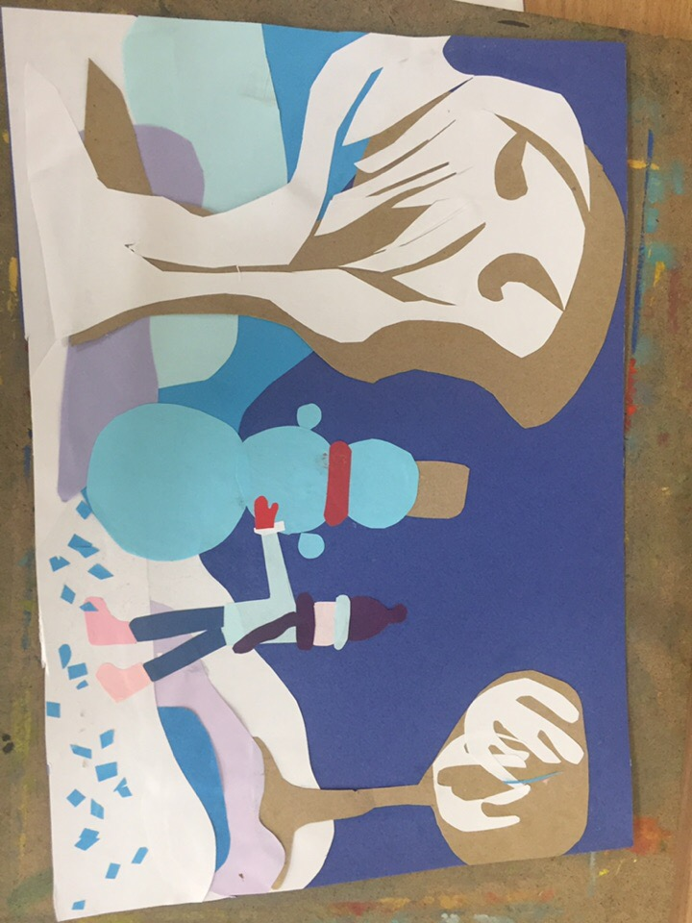
Рис.1 Аппликация ученика

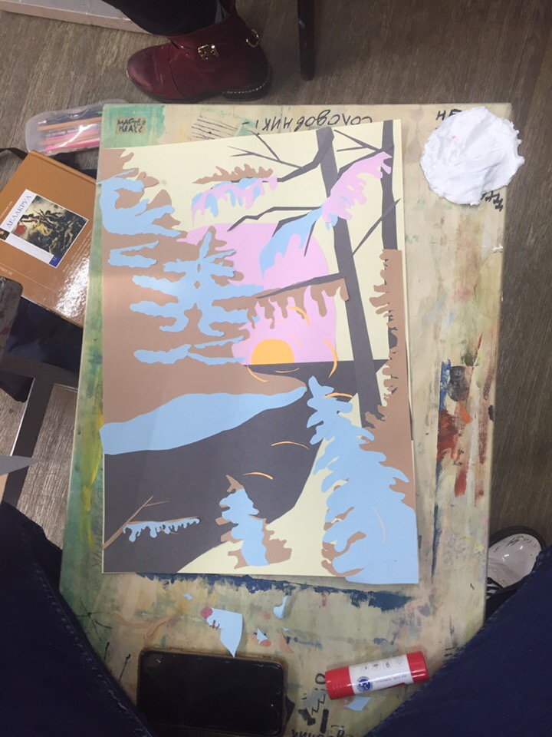
Рис. 2 Процесс выполнения аппликации ученицей 1 класса
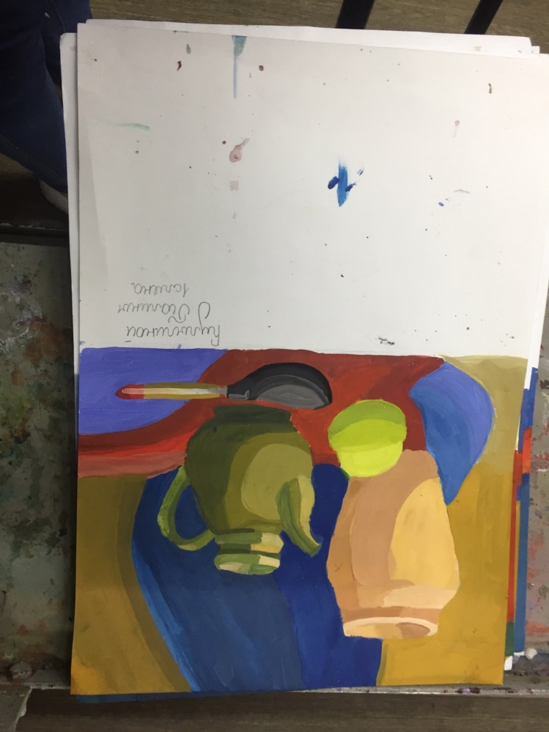
Рис.3 Учебный натюрморт, работа ученика (гуашь)
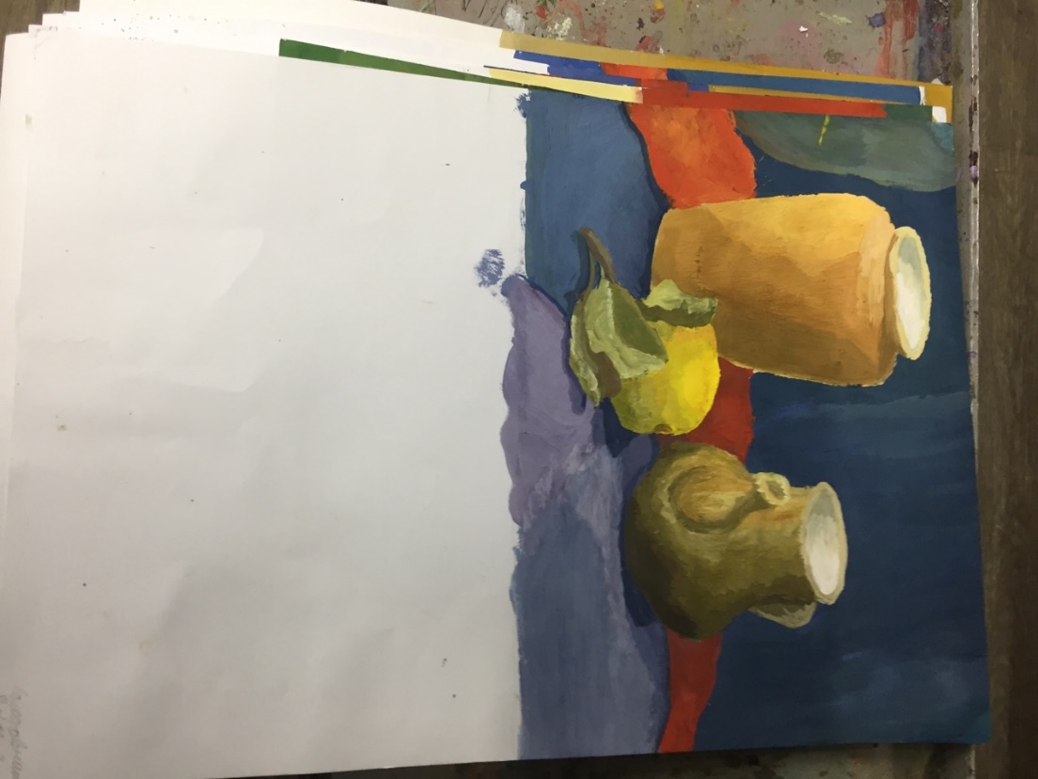
Рис.4 Работа ученика (гуашь)

